 | DATA DEFINITION LANGUAGE  (DDL) | BASISDATA
 | DATA DEFINITION LANGUAGE  (DDL) | Nama :Farida
 | Instruktur :  Budi Sulistiyo, S. Kom., M. Kom. | Kelas :XI RA
 | Instruktur :  Budi Sulistiyo, S. Kom., M. Kom. | Tanggal : 24 Januari 2022

- Indikator Pencapaian Kompetensi:
- Merencanakan basis data sederhana yang terdiri dari beberapa tabel.
- Membuat basis data yang terdiri dari beberapa tabel
- Nenampilkan data dengan klausa where
- Mengurutkan data dengan order by
- Menampilkan data dari beberapa tabel

- Tujuan Pembelajaran:
Setelah melaksanakan pembelajaran diharapkan siswa mampu :
- Memahami perintah-perintah dalam Data Manipulation Language (DML).
- Memahami perintah INSERT.
- Memahami perintah DELETE.
- Memahami perintah UPDATE.
- Memahami perintah SELECT.

- Alat dan Bahan
  - PC
  - Software XAMPP

- DASAR TEORI

Karakter SQL Wildcard
Dalam SQL, karakter wildcard digunakan dengan operator SQL LIKE.
wildcard SQL digunakan untuk mencari data dalam tabel.
Dengan SQL, wildcard adalah:
wildcard | Deskripsi
% | Sebuah pengganti nol atau lebih karakter
_ | Sebuah pengganti karakter tunggal
[ charlist ] | Set dan rentang karakter untuk mencocokkan
[^ charlist ]  or  [! charlist ] | Pertandingan hanya karakter tidak ditentukan dalam kurung

Contoh database
Dalam tutorial ini kita akan menggunakan terkenal sampel database Northwind.
Di bawah ini adalah pilihan dari "Customers" tabel:
ID Pelanggan | Nama Pelanggan | Nama Kontak | Alamat | Kota | Kode Pos | Negara
1 | Alfreds Futterkiste | Maria Anders | Obere Str. 57 | Berlin | 12209 | Germany
2 | Ana Trujillo Emparedados y helados | Ana Trujillo | Avda. de la Constitucion 2222 | Mexico D.F. | 05021 | Mexico
3 | Antonio Moreno Taqueria | Antonio Moreno | Mataderos 2312 | Mexico D.F. | 05023 | Mexico
4 | Around the Horn | Thomas Hardy | 120 Hanover Sq. | London | WA1 1DP | UK
5 | Berglunds snabbkop | Christina Berglund | Berguvsvagen 8 | Lulea | S-958 22 | Sweden

Menggunakan SQL% Wildcard
Pernyataan SQL berikut memilih semua pelanggan dengan Kota dimulai dengan "ber" :

Contoh
SELECT * FROM Customers
WHERE City LIKE 'ber%';
Pernyataan SQL berikut memilih semua pelanggan dengan Kota yang berisi pola "es" :

Contoh
SELECT * FROM Customers
WHERE City LIKE '%es%';

Menggunakan SQL _ Wildcard
Pernyataan SQL berikut memilih semua pelanggan dengan Kota dimulai dengan karakter apapun, diikuti oleh "erlin" :

Contoh
SELECT * FROM Customers
WHERE City LIKE '_erlin';
Pernyataan SQL berikut memilih semua pelanggan dengan Kota dimulai dengan "L" , diikuti oleh karakter apapun, diikuti oleh "n" , diikuti oleh karakter apapun, diikuti dengan "on" :

Contoh
SELECT * FROM Customers
WHERE City LIKE 'L_n_on';

Menggunakan SQL [charlist] Wildcard
Pernyataan SQL berikut memilih semua pelanggan dengan Kota dimulai dengan "b" , "s" , atau "p" :

Contoh
SELECT * FROM Customers
WHERE City LIKE '[bsp]%';
Pernyataan SQL berikut memilih semua pelanggan dengan Kota dimulai dengan "a" , "b" , atau "c" :

Contoh
SELECT * FROM Customers
WHERE City LIKE '[a-c]%';
Pernyataan SQL berikut memilih semua pelanggan dengan Kota TIDAK dimulai dengan "b" , "s" , atau "p" :

Contoh
SELECT * FROM Customers
WHERE City LIKE '[!bsp]%';
or
SELECT * FROM Customers
WHERE City NOT LIKE '[bsp]%';

The SQL LIKE Operator
Operator LIKE digunakan untuk mencari pola yang ditentukan dalam kolom.

SQL LIKE Sintaks
SELECT column_name(s)
FROM table_name
WHERE column_name LIKE pattern ;

Contoh SQL LIKE Operator
Pernyataan SQL berikut memilih semua pelanggan dengan Kota diawali dengan huruf "s" :

Contoh
SELECT * FROM Customers
WHERE City LIKE 's%';
Tip: The "%" tanda digunakan untuk menentukan wildcard (huruf yang hilang) baik sebelum dan sesudah pola. Anda akan belajar lebih banyak tentang wildcard di bab berikutnya.
Pernyataan SQL berikut memilih semua pelanggan dengan Kota diakhiri dengan huruf "s" :

Contoh
SELECT * FROM Customers
WHERE City LIKE '%s';
Pernyataan SQL berikut memilih semua pelanggan dengan Negara yang berisi pola "land" :

Contoh
SELECT * FROM Customers
WHERE Country LIKE '%land%';
Menggunakan kata kunci TIDAK memungkinkan Anda untuk memilih catatan yang TIDAK sesuai pola.
Pernyataan SQL berikut memilih semua pelanggan dengan Negara tidak mengandung pola "land" :

Contoh
SELECT * FROM Customers
WHERE Country NOT LIKE '%land%';

SQL SELECT TOP Clause
Klausa TOP SELECT digunakan untuk menentukan jumlah record untuk kembali.
SELECT TOP klausa dapat sangat berguna di meja besar dengan ribuan catatan. Kembali sejumlah besar catatan dapat berdampak pada kinerja.
Note: Tidak semua sistem database mendukung klausa TOP SELECT.

SQL Server / MS Access Sintaks
SELECT TOP number | percent column_name(s)
FROM table_name ;

SQL SELECT Setara TOP di MySQL dan Oracle

MySQL Sintaks
SELECT column_name(s)
FROM table_name
LIMIT number ;

Contoh
SELECT *
FROM Persons
LIMIT 5;

Oracle Sintaks
SELECT column_name(s)
FROM table_name
WHERE ROWNUM <= number ;

Contoh
SELECT *
FROM Persons
WHERE ROWNUM <=5;

Demo database
Dalam tutorial ini kita akan menggunakan terkenal sampel database Northwind.

SQL SELECT TOP Contoh
Pernyataan SQL berikut memilih dua catatan pertama dari "Customers" tabel:

Contoh
SELECT TOP 2 * FROM Customers;

SQL SELECT TOP PERSEN Contoh
Pernyataan SQL berikut memilih yang pertama 50% dari catatan dari "Customers" tabel:

Contoh
SELECT TOP 50 PERCENT * FROM Customers;
- Tugas
Desain database penjualan

Tabel tbBarang | Tabel tbdetailpenjualan
  kodebarang | Varchar(5) | *
  namabarang | Varchar(25)
  satuan | Varchar(10)
  hargajual | Int
  nopenjualan | Varchar(5)
  kodebarang | Varchar(5)
  jumlah | int
  harga | int
  subtotal | int
Tabel tbPenjualan
nopenjualan | Varchar(5) | *
tglpenjualan | date
kodepembeli | Varchar(5)
totalharga | int

Barang
kodebarang
namabarang | satuan | hargajual
B0025 | SUPERMIE | PCS | 2300
B0024 | SARIMIE | PCS | 2400
B0023 | INDOMIE | PCS | 2500
B0022 | LEMONILO | PCS | 3200
B0021 | MIE100 | PCS | 2100
B0020 | MIE TELOR | PCS | 4300
B0019 | MIE PIPIH | PCS | 3200
B0018 | SOKLIN | PCS | 12000
B0017 | RINSO | PCS | 12200
B0016 | DAIA | PCS | 12000
B0015 | ATTACK | PCS | 14100
B0014 | CLEAR | PCS | 24000
B0013 | SUPER WANGI | PCS | 17000
B0012 | BAYCLEAN | PCS | 13000

Penjualan
nopenjualan | tglpenjualan | kodepembeli | totalharga
J0024 | 23/01/2021 | CUS001 | 23000
J0025 | 23/01/2021 | CUS002 | 21000
J0026 | 24/01/2021 | CUS003 | 53000
J0027 | 24/01/2022 | CUS004 | 105000

DetailPenjualan

nopenjualan | kodebarang | jumlah | harga | subtotal
J0024 | B0025 | 10 | 2300 | 23000
J0025 | B0024 | 10 | 2100 | 21000
J0006 | B0022 | 10 | 3200 | 32000
J0026 | B0021 | 10 | 2100 | 21000
J0027 | B0018 | 5 | 12000 | 60000
J0027 | B0017 | 2 | 12200 | 24400
J0027 | B0016 | 1 | 12000 | 12000
J0027 | B0020 | 2 | 4300 | 8600

Pratikum
- Masukkan data seperti di atas ke dalam tabel.!
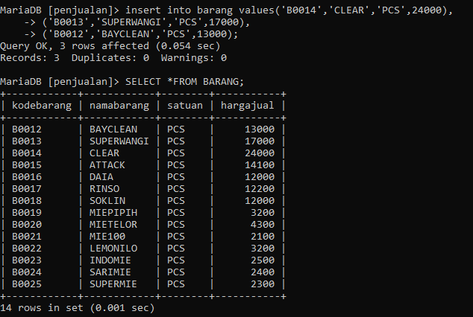
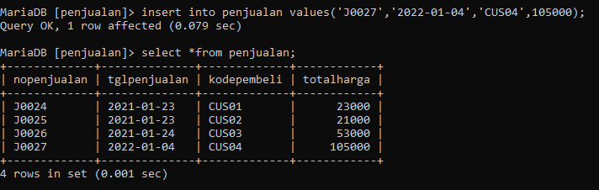
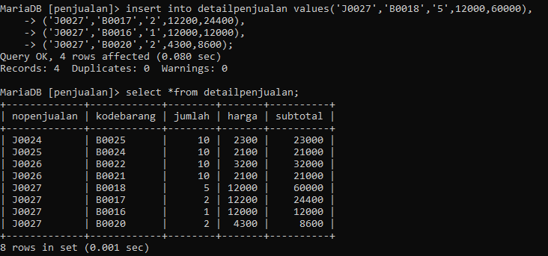
- Tampilkan data barang yang nama barang di awali dengan huruf MIE!
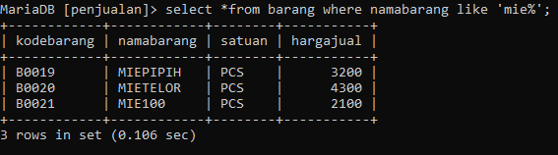
- Tampilkan data barang,yang nama barang mengandung huruf MIE.!
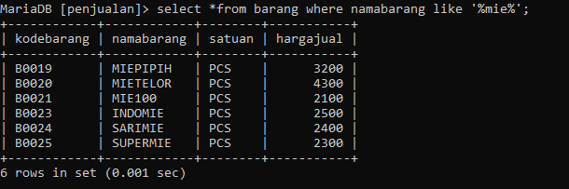
- Tampilkan semua data barang yang di beli oleh CUS004!
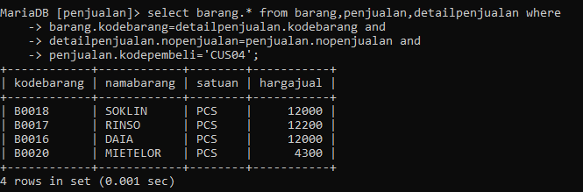

- Tampilkan 10 data barang termurah!
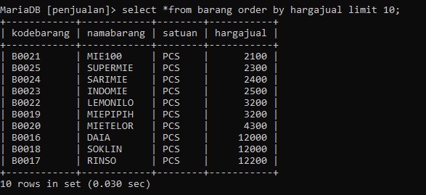
- Tampilkan data barang 4 barang termahal!
